157. sat: Pun mi je nos svega

Tip sata: INT
Cvrkut riječi 2, 104. stranica

Dragi učenici, danas ćemo pročitati i obraditi tekst Zvonimira Baloga Pun mi je nos svega. Zapišite u svoje bilježnice naslov i ime književnika. Želim vam puno sreće u učenju i rješavanju zadataka.

- Razmisli. Što te sve može razljutiti? Što ti je najteže u školi? Kako se tada osjećaš?
- Pročitaj tekst Pun mi je nos svega sa 104. stranice.
- Odgovori u bilježnicu na pitanja označena oznakama „Razumijem pročitani tekst“ i „Moji doživljaji i razmišljanja“.
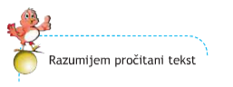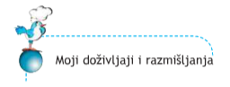

Uputa roditeljima: Poštovani roditelji, molim vas, provjerite je li dijete uspješno riješilo zadatke. Ako uočite ikakvu pogrješku, pomozite djetetu te zajedno ispravite netočnosti.

